Игорь Александрович Белов
13.08.2020
Игорь Александрович Белов начинал свою трудовую деятельность в Московской городской поисково-спасательной службе на водных объектах в далёком 2002 году. В Службу его привёл родной брат. В свои 18 лет Игорь совмещает работу на спасательной станции «Мещерская» с учёбой в институте. Через год он аттестовывается на спасателя.
В 2007 году Белов получает первую награду – медаль МЧС России «За спасение погибавших». «Награду я получил за ночное спасение провалившегося под лёд человека, - рассказывает Игорь. – Мы только-только получили новые зимние комбинезоны ГКС, в которых можно проводить спасательные операции на воде в зимнем периоде. Дело было в январе, лёд на водоёме ещё не окреп, мы заметили мужчину в ледяной полынье. Быстро надели ГКС и побежали на помощь. Половину пути прошли ползком по льду, остальную уже вплавь. Вытащили пострадавшего на берег, а он весь как каменный, почти 20 минут в ледяной воде, прибывшие врачи с трудом смогли поставить капельницы – иголки гнулись! Если бы не ГКСы, скорее всего мы бы его не смогли спасти. А спустя неделю он к нам пришёл живой-здоровый, даже насморка не было!»
В 2014 году по семейным обстоятельствам Игорь Белов вынужден уйти с работы. Вернулся в Службу он только через два года и уже на поисково-спасательную станцию «Борисовская». Сейчас Игорь Александрович спасатель 3 класса, имеет специальность судоводителя и водолаза 3 разряда. Женат, есть двое детей. Увлекается авиацией и мечтает выучиться на лётчика.
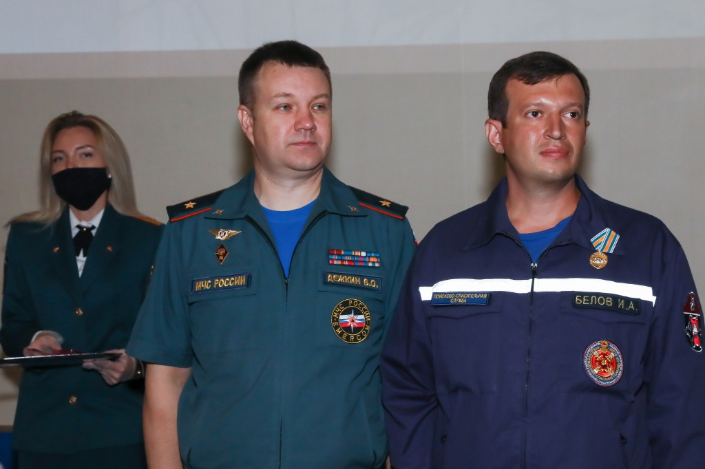
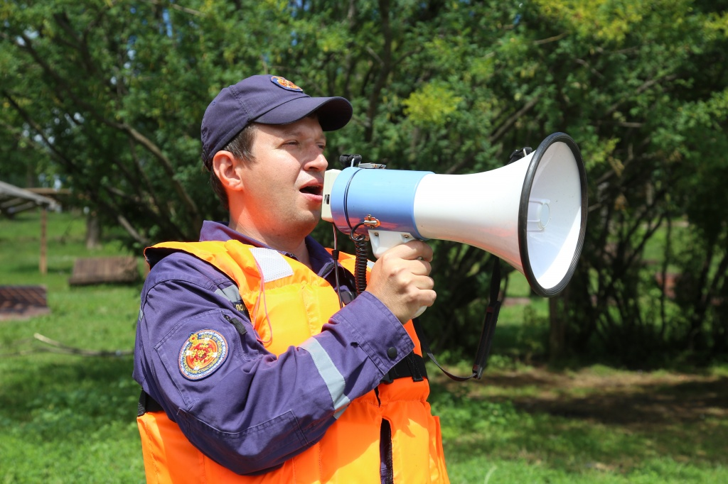

Адрес страницы: http://mgpss.mos.ru/presscenter/news/detail/9129403.html
ГКУ «Московская городская поисково-спасательная служба на водных объектах»

